ENTRENAMIENTO
Equipo |  |  | Fecha |  | Hora | Pista
Junior “A” |  |  | 25/08/25 |  | 21:30 / 23:00 | Canoe
Objetivos de la semana |  |  |  |  |  |  |  | Entrenamiento
Concienciación de básicos: rebote, 1x1, espacios |  |  |  |  |  |  |  | 1
Tiempo | Ejercicio |  |  | Explicación |  |  | Diagrama
15´ | 2x0 todo campo |  |  | Lucha por el rebote tras tiro: boquear.  Reboteador pasa a tirador y el que no ha cogido el rebote corre por banda.  Pase de tirador a reboteador que saca contraataque por banda: pase + finta de BD + esquina.  Acabamos en 2x0 tras pase extra y penetración + pase y tiro. |  |  | 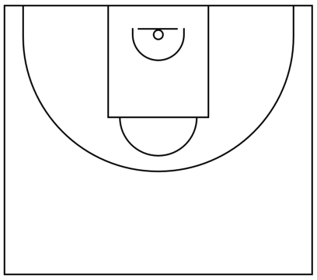
15´ | 1x1 todo campo |  |  | 3 diagonales defensivas hasta medio campo: técnica individual defensiva.  1x1 al aro desde medio campo: control de áreas, centro, 1er bote, REBOTE.  Defensa en “1”.
15´ | Rueda 4x0 de tiro |  |  | Doble base + poste alto + poste bajo de su lado + esquina de lado contrario.  Finta de BD + continuación esquina +subida de poste bajo a poste alto + inversión + BD.  Después de 2do BD atacamos + tiradores (POP).  El pasador a tirador puntea + cierra el rebote / penetrador cierra rebote 4º jugador.
15´ | 2x2 continuo (Rápido) |  |  | Transición defensiva + ofensiva.  Llegada en ventaja (superioridad o poste bajo) o en BD: finta de BD + esquina o BD + continuación.  Defensa 1x1 centro + áreas defensivas.  Flash en BD, seguimos en finta de BD.  REBOTE.
15´ | Oleadas 3x3 todo campo |  |  | Llegada en poste bajo + finta de BD y esquina (split) ó directamente en BD: BAM o POP.  Si no hay ventaja subida a poste alto + mano a mano + BD: mismas opciones.  Defensa 1x1 centro + áreas defensivas: “11”.  Flash en BD, seguimos en finta de BD.  REBOTE.
15´ | Tiro por parejas |  |  | En series de 10, tiro de 2 tras bote (1 sólo bote, desde línea de 3).  Tiro de 3 sin bote (recibir y tirar).
Anotaciones |  | Primer entrenamiento de pretemporada. Físico previo.
Observaciones |  | 11 jugadores. Villena reposo hasta saber alcance de lesión. Entregamos ropa después del entreno.


